Une journée de classe en 1836 : 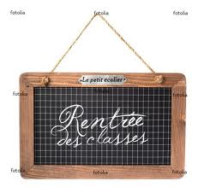
Matin :
Entrée du maître
Disposition des cahiers d’écriture
Taille des plumes
Inspection de propreté
Prière et appel
Récitation de la grammaire
Classe d’écriture
Classe de calcul
Prière
Sortie de classe
Soir :
Prière
Récitation de l’histoire sainte
Classe de lecture
Classe de grammaire
Prière
Sortie de classe
Une journée de classe en 1880 :

Matin :
Mise en rang
Inspection de propreté
Entrée en classe
Appel
Instruction religieuse
Langue française (dictée, leçon)
Récréation
Lecture
Ecriture
Sortie
Soir :
Mise en rang
Inspection de propreté
Entrée en classe
Calcul et système métrique
Devoir
Lecture
Récréation
Histoire ou géographie
Leçon générale sur les choses naturelles
Sortie

